**חטאי ירבעם   
 פרק י"ב, פסוקים כ"ה–ל"ג.**

משימת קריאה

1. קראו את פסוקים כ"ו–כ"ז בפרק י״ב.

הסבירו במילים שלכם: מהו החשש שירבעם מתמודד איתו, ומהי הסיבה לחשש זה?

1. לפניכם פסוקים כ"ח–ל"ג:

(כח) וַיִּוָּעַץ הַמֶּלֶךְ וַיַּעַשׂ שְׁנֵי עֶגְלֵי זָהָב וַיֹּאמֶר אֲלֵהֶם רַב לָכֶם מֵעֲלוֹת יְרוּשָׁלַ͏ִם הִנֵּה אֱלֹהֶיךָ יִשְׂרָאֵל אֲשֶׁר הֶעֱלוּךָ מֵאֶרֶץ מִצְרָיִם.

(כט) וַיָּשֶׂם אֶת הָאֶחָד בְּבֵית אֵל וְאֶת הָאֶחָד נָתַן בְּדָן.

(ל) וַיְהִי הַדָּבָר הַזֶּה לְחַטָּאת וַיֵּלְכוּ הָעָם לִפְנֵי הָאֶחָד עַד דָּן.

(לא) וַיַּעַשׂ אֶת בֵּית בָּמוֹת וַיַּעַשׂ כֹּהֲנִים מִקְצוֹת הָעָם אֲשֶׁר לֹא הָיוּ מִבְּנֵי לֵוִי.

(לב) וַיַּעַשׂ יָרׇבְעָם חָג בַּחֹדֶשׁ הַשְּׁמִינִי בַחֲמִשָּׁה עָשָׂר יוֹם לַחֹדֶשׁ כֶּחָג אֲשֶׁר בִּיהוּדָה וַיַּעַל עַל הַמִּזְבֵּחַ כֵּן עָשָׂה בְּבֵית אֵל לְזַבֵּחַ לָעֲגָלִים אֲשֶׁר עָשָׂה וְהֶעֱמִיד בְּבֵית אֵל אֶת כֹּהֲנֵי הַבָּמוֹת אֲשֶׁר עָשָׂה.

(לג) וַיַּעַל עַל הַמִּזְבֵּחַ אֲשֶׁר עָשָׂה בְּבֵית אֵל בַּחֲמִשָּׁה עָשָׂר יוֹם בַּחֹדֶשׁ הַשְּׁמִינִי בַּחֹדֶשׁ אֲשֶׁר בָּדָא מִלִּבּוֹ וַיַּעַשׂ חָג לִבְנֵי יִשְׂרָאֵל וַיַּעַל עַל הַמִּזְבֵּחַ לְהַקְטִיר.

**א.** סמנו את המילים מהשורש עש"ה, וסִפרו כמה פעמים הן מופיעות בפסוקים.  
 **ב.** סמנו בארבעה צבעים שונים את ארבעת החידושים שעשה ירבעם בממלכתו.

1. מהו המכנה המשותף לכל המעשים של ירבעם?
2. מהי משמעות מעשי ירבעם? התאימו בין המעשה למשמעות.

|  |  |
| --- | --- |
| **המעשה** | **המשמעות** |
| שני עגלי זהב והקמת בית במות. | יצירת תרבות ייחודית לממלכת ישראל. |
| הוספת חג בחודש השמיני. | תחליף לכהנים משבט לוי. |
| מינוי כהנים מקצות העם. | תחליף לעבודת ה' במקדש בירושלים. |

1. עיינו במפה וזהו את הערים דן ובית אל.

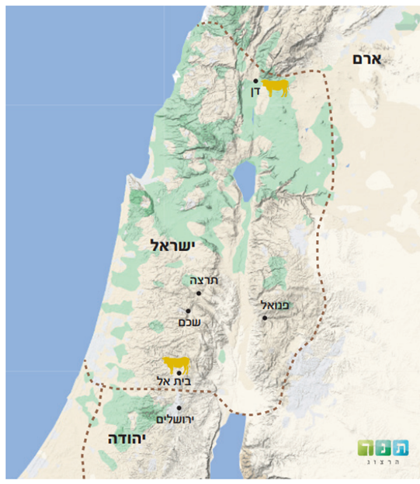חשבו – מדוע הציב ירבעם את העגלים דווקא בערים אלו?